目录

1. 函数重载的本质 1

2. 默认函数简介 2

3. extern “C”介绍 2

4. #pragma once 简介 3

5. 内联函数简介 4

6. 引用的简介 4

7. 对象的内存布局 6

8. this指针的重点简介 7

9. 内存空间的布局 9

10. 构造函数 9

11. 类的成员相关 12

12. 析构函数 15

13. 命名空间 16

14. 继承以及相应的特点 16

15. 多态以及虚函数 17

16. 拷贝构造函数 20

17. 隐式构造 21

18. 友元 21

19. 内部类 22

20. 局部类 22

### 函数重载的本质

**C++编译器默认会对符号名（比如函数名）进行改编、修饰（新的函数名会包含参数信息）**，有些地方翻译为“命名倾轧”。重载时会生成多个不同的函数名，不同编译器（MSVC、g++）有不同的生成规则。

通过IDA打开【VS_Release_禁止优化（防止编译器优化）】可以看到

### 默认函数简介

默认参数只能按照右到左的顺序

**如果函数同时有声明、实现，默认参数只能放在函数声明中**

默认参数的值可以是常量、全局符号（全局变量、函数名）

**注意：**函数重载、默认参数可能会产生冲突、二义性（建议优先选择使用默认参数）

**本质：函数调用的时候，首先会将省略的参数使用默认参数补全，然后再call对应的函数。即使用默认参数和使用相同参数补全的调用时生成的机器码是一致的。**

### extern “C”介绍

被extern "C"修饰的代码会按照C语言的方式去编译

如果函数同时有声明和实现，要让**函数声明被extern "C"修饰，函数实现可以不修饰**

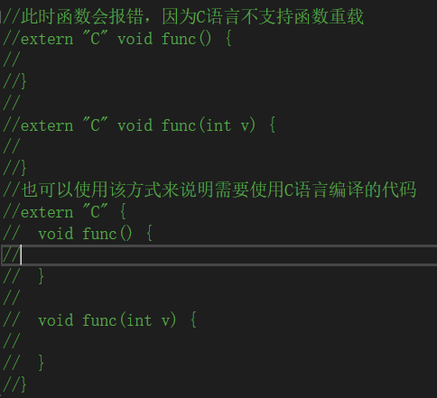

**用途：**

C++在**调用C语言API时**，需要使用extern "C"修饰C语言的函数声明

**原因：由于1中提到的的命名倾轧，所以c++代码与c代码最后汇编结果产生的汇编函数名是不一致的，导致无法正确call到需要的函数。**

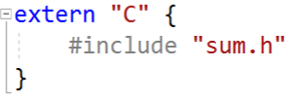

**但该写法依旧不方便,若在 c库的sum.h中使用extern “C” 的话，将会导致项目文件中其他C文件无法使用该头文件（因为C语言中，没有extern “C”这种语法）。**

有时也会在编写C语言代码中直接使用extern “C” ，这样就可以直接被C++调用

使用宏 **__cplusplus** 来确认当前编译环境是否为C++环境，所以讲第三方库的头文件写法如下所示，从而避免C++与C代码混用带来的问题。如下图所示。

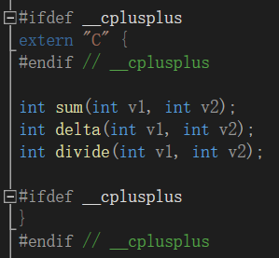

### #pragma once 简介

◼ 我们经常使用#ifndef、#define、#endif来防止头文件的内容被重复包含

◼ #pragma once可以防止整个文件的内容被重复包含

◼ 区别

#ifndef、#define、#endif受C\C++标准的支持，不受编译器的任何限制

有些编译器不支持#pragma once（较老编译器不支持，如GCC 3.4版本之前），兼容性不够好

**#ifndef、#define、#endif可以针对一个文件中的部分代码**，而**#pragma once只能针对整个文件**

### 内联函数简介

◼ 使用inline修饰函数的声明或者实现，可以使其变成内联函数

建议**声明和实现都增加inline修饰**

◼ 特点

编译器**会将函数调用直接展开为函数体代码**

可以减少函数调用的开销

会增大代码体积

◼ 注意

尽量不要内联超过10行代码的函数

有些函数即使声明为inline，也不一定会被编译器内联，比如**递归函数**

◼ 与宏的比较

内联函数和宏，都可以减少函数调用的开销

对比宏，内联函数多了语法检测和函数特性

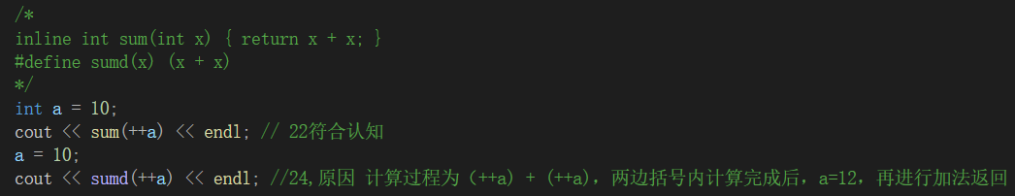

### 引用的简介

◼ **注意点：**

1.引用相当于是变量的别名（基本数据类型、枚举、结构体、类、指针、数组等，都可以有引用）

2.对引用做计算，就是对引用所指向的变量做计算

3.在**定义**的时候就**必须初始化，一旦指向了某个变量，就不可以再改变，“从一而终”（原因也很简单，第一个是初始化，后面的相当于赋值，而直接修改了第一个变量的值）**

4.可以利用引用初始化另一个引用，相当于某个变量的多个别名

5.**不存在【引用的引用、指向引用的指针、引用数组】**

◼ 引用存在的价值之一：

比指针更安全、函数返回值可以被赋值

**本质：**

◼ **引用的本质就是指针**，只是编译器削弱了它的功能，所以引用就是弱化了的指针

◼ 一个引用占用一个指针的大小

**常引用：**

◼ 引用可以被const修饰，这样就无法通过引用修改数据了，可以称为常引用

**const必须写在&符号的左边，才能算是常引用**

◼ const引用的特点

可以指向**临时数据**（常量、表达式、函数返回值等）**（即非const引用只能指向左值，const可以指向右值）**

可以指向不同类型的数据

作为函数参数时（此规则也适用于const指针）

✓ 可以接受const和非const实参（**非const引用，只能接受非const实参**）

✓ **可以跟非const引用构成重载**

◼ 当常引用指向了不同类型的数据时，会产生临时变量，即**引用指向的并不是初始化时的那个变量，如下图所示：**

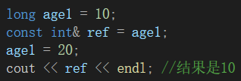

**数组的引用示例：（注意array完全可以看为int*类型,但由于是常量，故要加上const）**

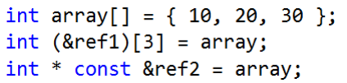

### 对象的内存布局

**注意不要忘记了对齐原则**

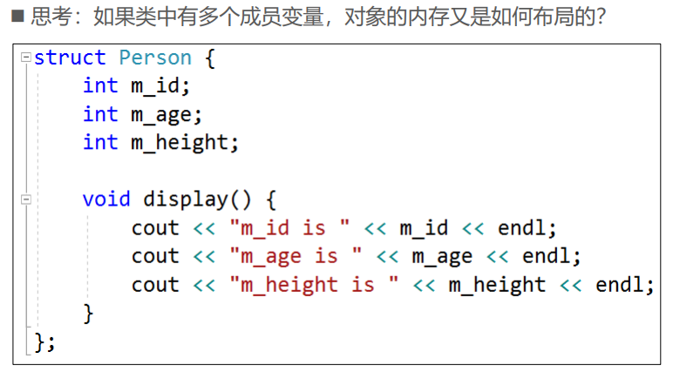

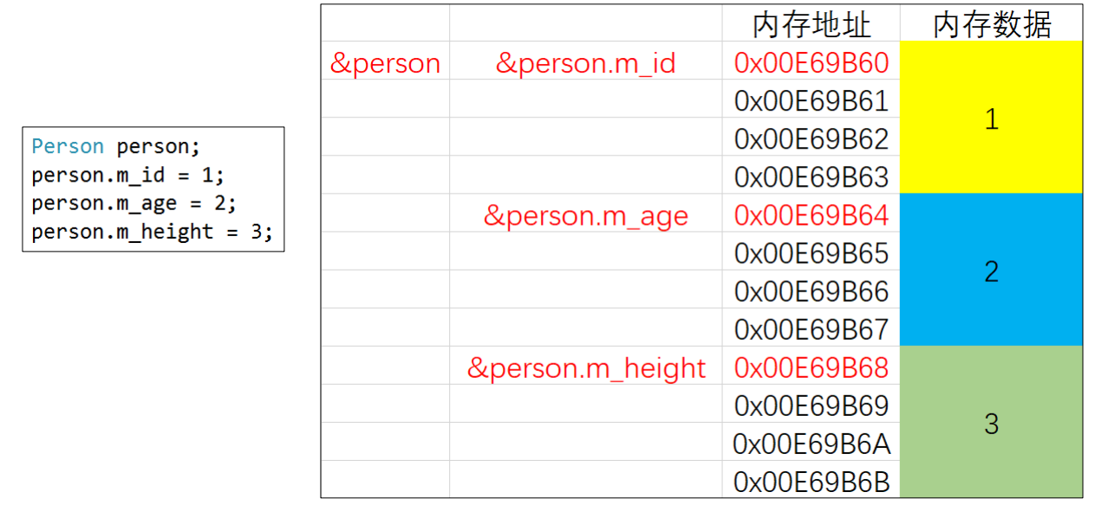

**注意：类的成员函数将会存储在代码区，只有成员数据会存储在栈区或者堆区。**

### this指针的重点简介

◼ this是指向当前对象的指针

◼ 对象在调用成员函数的时候，会自动传入当前对象的内存地址

在汇编中的时候可以看到的一些显著的特征，如下图所示

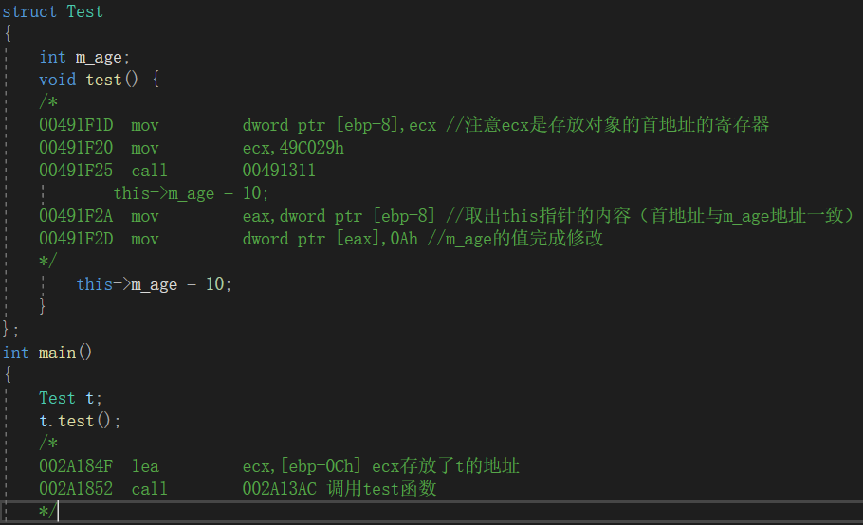

**思考：**

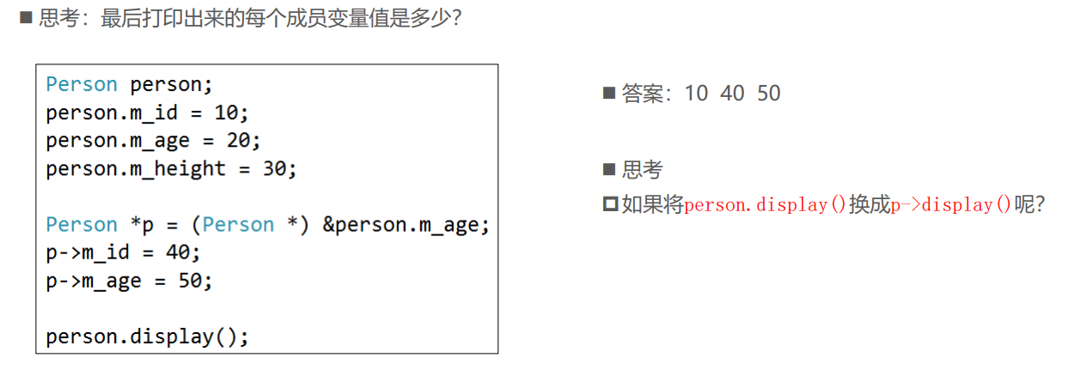

**原因：p存放的地址是 person的首地址+4。**

**结果：display的结果为 40,50，随机值。结果说明this指针访问成员变量的本质是通过“地址+偏移量”实现的，故虽然使用了成员变量的名字，然而访问的结果却如上所示。**

### 内存空间的布局

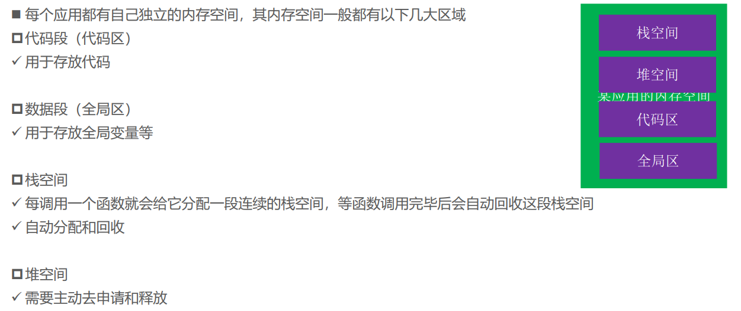

### 构造函数

◼ 构造函数（也叫构造器），在对象创建的时候自动调用，一般用于完成对象的初始化工作

◼ 特点

函数名与类同名，无返回值（void都不能写），可以有参数，可以重载，可以有多个构造函数

一旦自定义了构造函数，必须用其中一个自定义的构造函数来初始化对象

**◼ 注意**

**通过malloc分配的对象不会调用构造函数**

◼ 一个广为流传的、很多教程\书籍都推崇的错误结论：

**错误：**默认情况下，编译器会为每一个类生成空的无参的构造函数

**正确：**在某些特定的情况下，编译器才会为类生成空的无参的构造函数

特定情况：

1. 类的成员变量在声明的时候就进行了初始化。

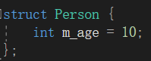

**初始化列表特点：**

1.只能用在构造函数中

2.**初始化顺序只跟成员变量的声明顺序有关，故有下图所示的结果：**

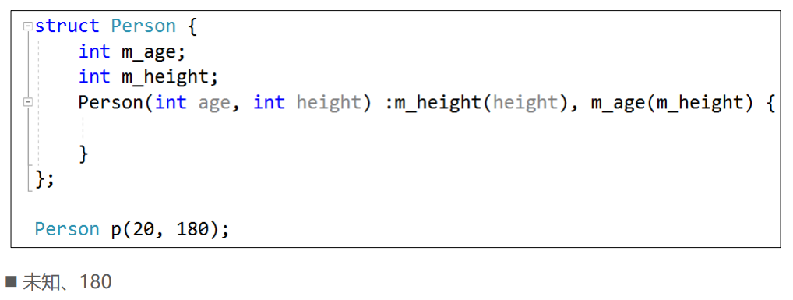

**原因正是先初始化m_age，故导致了未知的出现。**

3.构造函数**调用构造函数必须写在初始化列表中，如下图所示：**

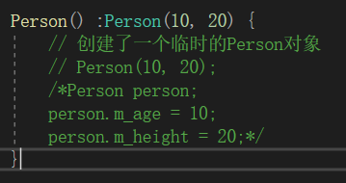

**注意，如果函数声明和实现是分离的情况下，则：**

**初始化列表**只能写在函数的**实现**中

**默认参数**只能写在函数的**声明**中

**构造时调用父类的构造函数（前提是父类有构造函数）:**

◼ 子类的构造函数默认会调用**父类的无参**构造函数

◼ 如果子类的构造函数显式地调用了父类的有参构造函数，就不会再去默认调用父类的无参构造函数

◼ 如果**父类缺少无参构造函数，子类的构造函数必须显式调用父类的有参构造函数**

一个简单的示例如下所示：

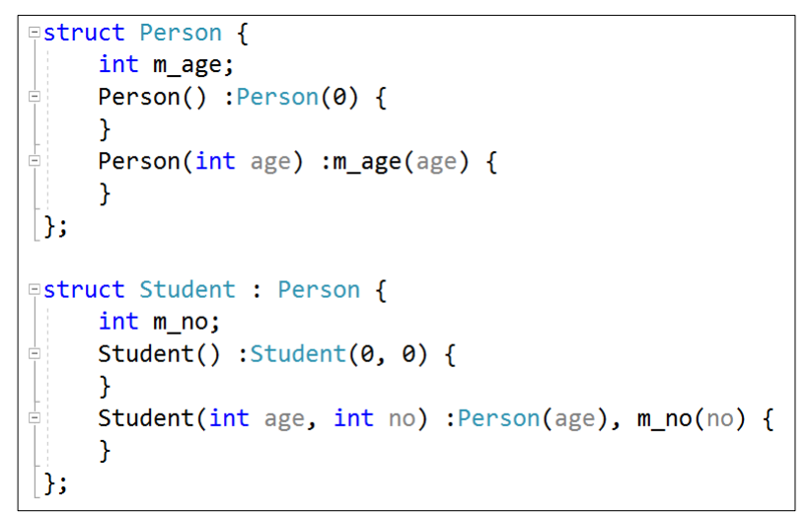

**编译器自动生成的构造函数：**

◼ C++的编译器在某些特定的情况下，会给类自动生成无参的构造函数，比如

成员变量在**声明的同时进行了初始化**

有定义虚函数

虚继承了其他类

包含了对象类型的成员，且这个**成员有构造函数**（编译器生成或自定义）

父类有构造函数（编译器生成或自定义）

◼ 总结

对象创建后，**需要做一些额外操作时（比如内存操作、函数调用）**，编译器一般都会为其自动生成无参的构造函数

### 类的成员相关

**初始化：**

**默认情况下**

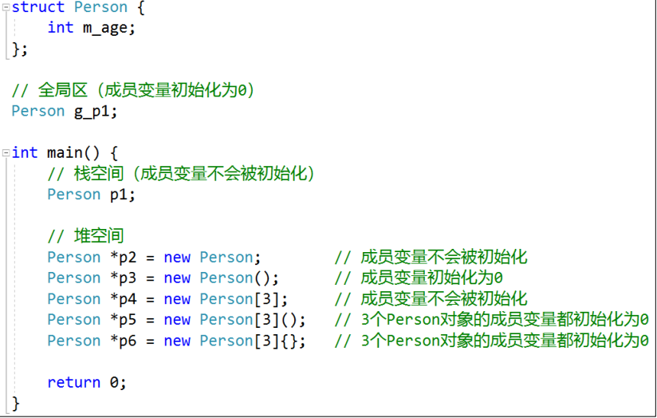

**自定义构造函数的情况下：**

**除了全局区，其他内存空间的成员变量默认都不会被初始化**，需要开发人员手动初始化。

**静态成员：**

◼ 静态成员：被**static**修饰的成员变量\函数

可以通过对象（对象.静态成员）、对象指针（对象指针->静态成员）、类访问（类名::静态成员）

◼ 静态成员变量

存储在数据段（全局区，类似于全局变量），整个程序运行过程中只有一份内存

对比全局变量，它可以设定访问权限（**public、protected、private**），达到局部共享的目的

**必须初始化，必须在类外面初始化，初始化时不能带static**，如果类的声明和实现分离（在实现.cpp中初始化）

很明显的可以看出,**静态成员变量存储的地址是一个常量**，故其本质也可以说是一个**受限制的（public,protected,private访问限制）的全局变量**。

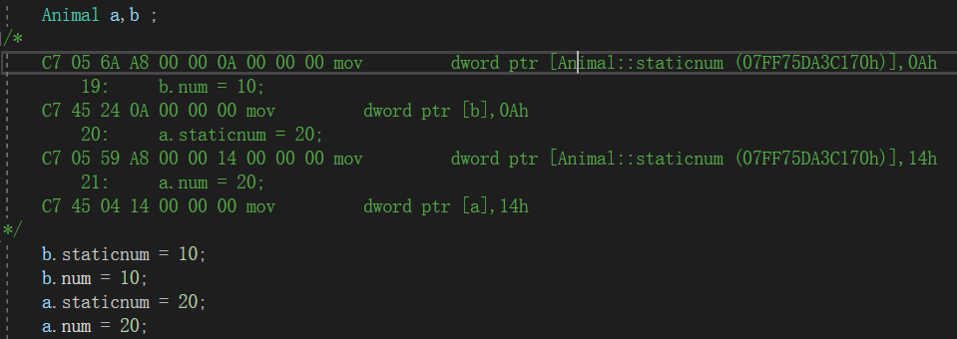

◼ 静态成员函数

**内部不能使用this指针**（this指针只能用在非静态成员函数内部）

不能是虚函数（虚函数只能是非静态成员函数）

**内部不能访问非静态成员变量\函数，只能访问静态成员变量\函数**

非静态成员函数内部可以访问静态成员变量\函数

构造函数、析构函数不能是静态

当声明和实现分离时，**实现部分不能带static**

**静态成员经典应用 – 单例模式：**

单例模式：设计模式的一种，保证某个类永远只创建一个对象

**要求：**

1.构造函数\析构函数私有化，拷贝构造函数和赋值构造函数也要将函数体设置为空。

2.定义一个私有的static成员变量指向唯一的那个单例对象

3.提供一个公共的访问单例对象的接口

4.**需要注意多线程安全的问题**

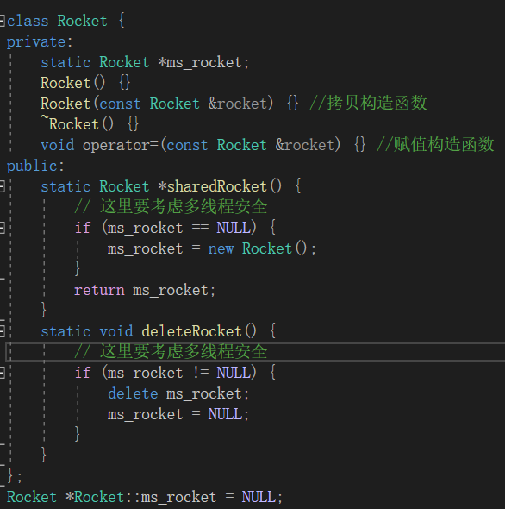

Const成员、引用成员：

◼ const成员：被const修饰的成员变量、**非静态成员函数（注意函数必须是非static）**

◼ const成员变量

**必须初始化（类内部初始化）**，可以在声明的时候直接初始化赋值

非static的const成员变量还可以在初始化列表中初始化

◼ const成员函数（非静态）

const关键字写在参数列表后面，**函数的声明和实现都必须带const**

**内部不能修改非static成员变量**

内部**只能调用const成员函数(继续保证内部不修改static成员变量)、static成员函数（static成员函数根本不能访问非static成员）**

非const成员函数可以调用const成员函数

**const成员函数和非const成员函数构成重载**

非const对象（指针）优先调用非const成员函数

**const对象（指针）只能调用const成员函数、static成员函数**

**引用类型成员**

◼ 引用类型成员变量**必须初始化**（不考虑static情况）

在**声明的时候**直接初始化

通过**初始化列表**初始化

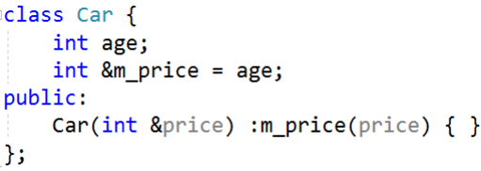

### 析构函数

◼ 析构函数（也叫析构器），在对象销毁的时候自动调用，一般用于完成对象的清理工作

◼ 特点

函数名以~开头，与类同名，无返回值（void都不能写），无参，不可以重载，有且只有一个析构函数

◼ 注意 通过malloc分配的对象free的时候不会调用析构函数

◼ 构造函数、析构函数要声明为public，才能被外界正常使用

**基类的析构函数必须是虚函数，因为delete的情况不会自动调用子类的析构函数。**

### 命名空间

命名空间可以用来避免命名冲突，注意命名空间在不同文件内也是可以合并的。

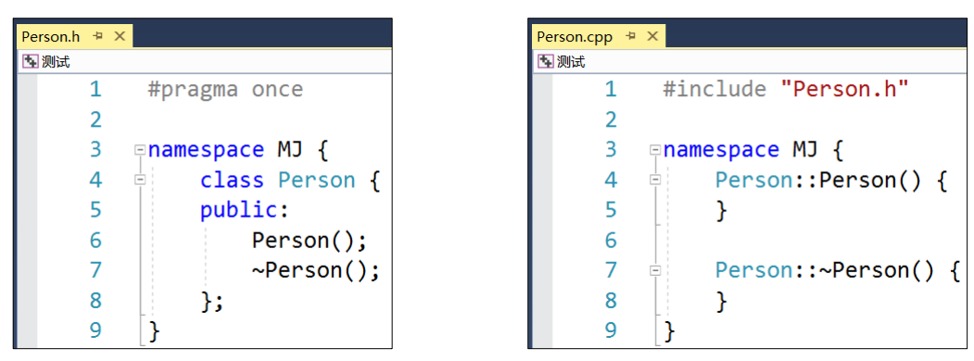

### 继承以及相应的特点

**对象的内存布局:**

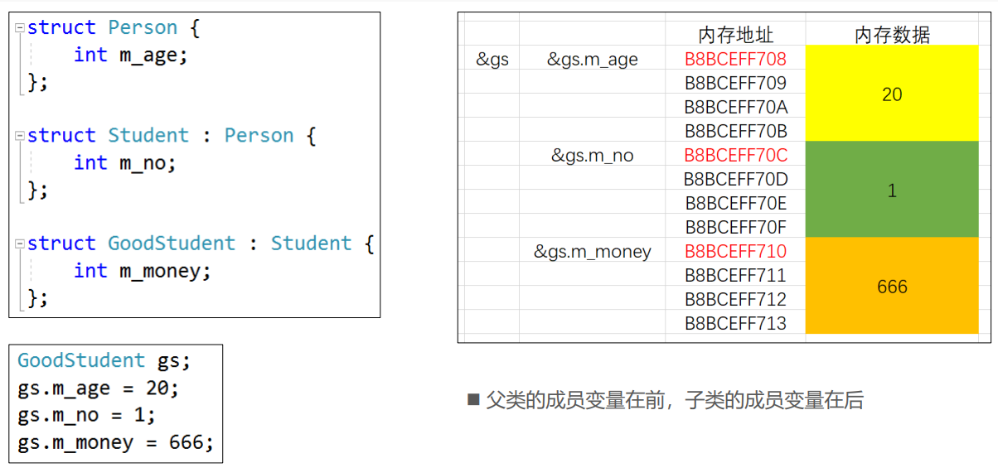

**成员访问权限:**

◼ 成员访问权限、继承方式有3种

public：公共的，任何地方都可以访问（struct默认）

protected：子类内部、当前类内部可以访问

private：私有的，只有当前类内部可以访问（class默认）

◼ 子类内部访问父类成员的权限，是以下2项中权限最小的那个

成员本身的访问权限

上一级父类的继承方式

◼ 开发中用的最多的继承方式是public，这样能保留父类原来的成员访问权限

◼ 访问权限不影响对象的内存布局

### 多态以及虚函数

◼ 默认情况下，编译器只会根据指针类型调用对应的函数，不存在多态**（即不使用virtual的情况）：**

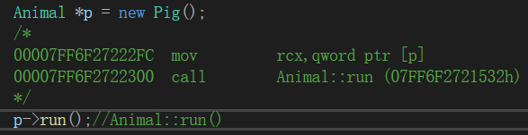

可以很清楚的看出，**左侧的类型将决定函数的调用选择**。

◼ 多态是面向对象非常重要的一个特性

同一操作作用于不同的对象，可以有不同的解释，产生不同的执行结果

在运行时，可以识别出真正的对象类型，调用对应子类中的函数

◼ 多态的要素

子类**重写**父类的成员函数（override）

父类指针指向子类对象

利用父类指针调用重写的成员函数

**虚函数:**

一旦成员函数含有虚函数，则**编译器会自动生成一个虚函数指针的成员变量。**

**虚函数使用的确定由指针初始化时等号右边的内容决定。**

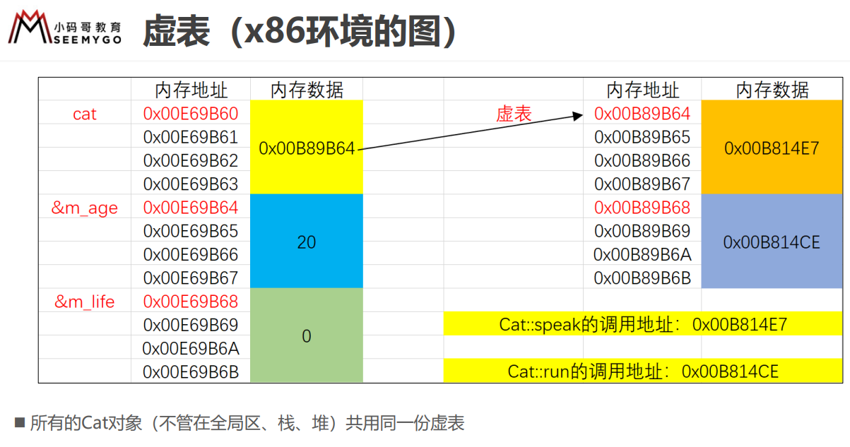

一个虚函数调用的汇编分析，如下图所示：

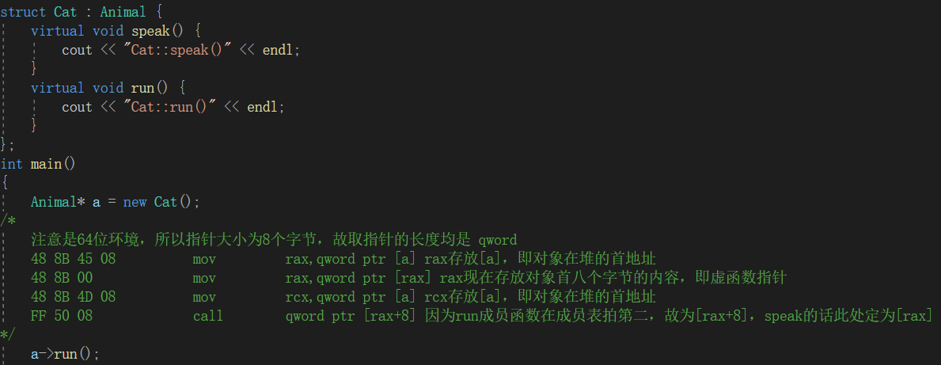

**纯虚函数:**

◼ 纯虚函数：没有函数体且初始化为0的虚函数，用来定义接口规范

◼ 抽象类（Abstract Class）

含有纯虚函数的类，不可以实例化（不可以创建对象）

抽象类也可以包含非纯虚函数、成员变量

如果父类是抽象类，**子类没有完全重写纯虚函数，那么这个子类依然是抽象类**

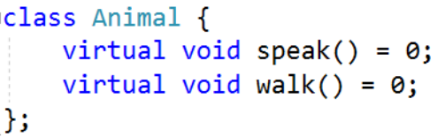

### 拷贝构造函数

**编译器默认的拷贝构造函数**

只是简单的浅拷贝，如下图所示。

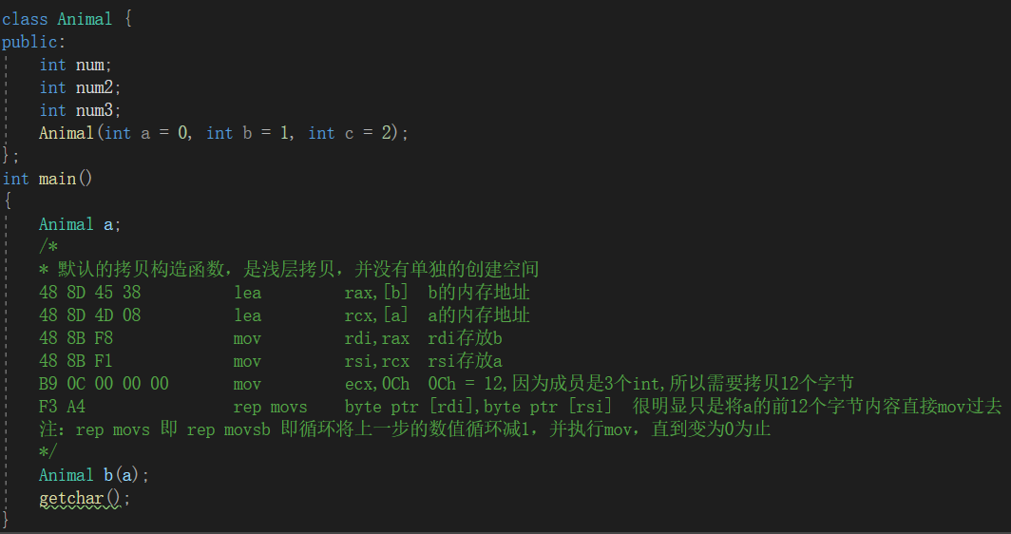

**自定义拷贝构造函数**

◼ 拷贝构造函数是构造函数的一种

◼ 当利用已存在的对象创建一个新对象时（类似于拷贝），就会调用新对象的拷贝构造函数进行初始化

◼ 拷贝构造函数的格式是固定的，接收一个const引用作为参数

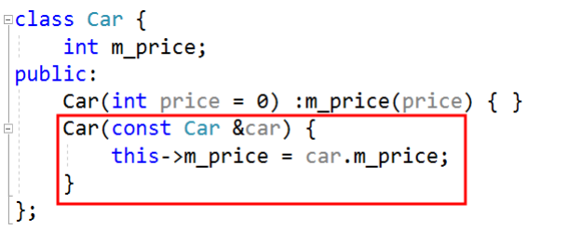

**调用父类的拷贝构造函数（初始化父类成员变量）**

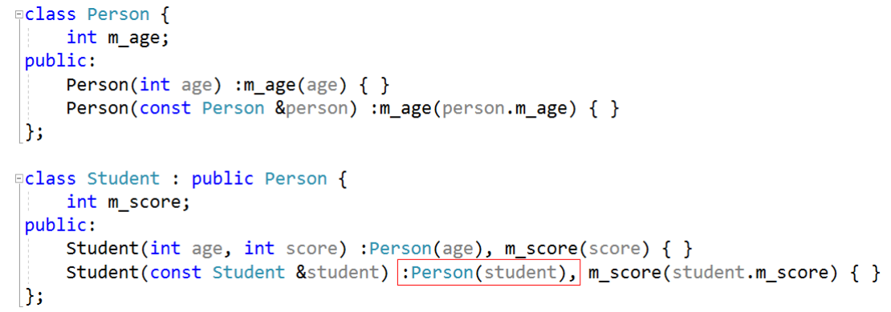

**注意：**如果子类没有显式调用父类的拷贝构造函数，编译器会主动调用父类无参的构造函数

### 隐式构造

◼ C++中存在隐式构造的现象：某些情况下，**会隐式调用单参数的构造函数**

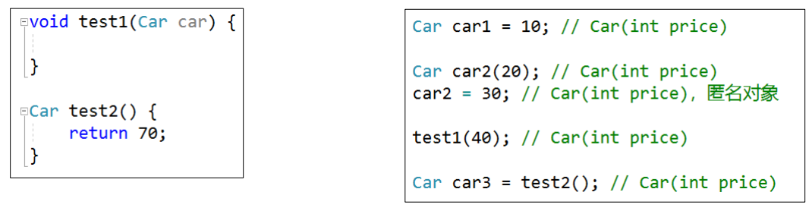

◼ 可以通过关键字**explicit**禁止掉隐式构造

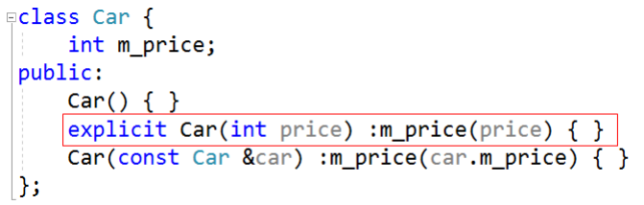

### 友元

◼ 友元包括友元函数和友元类

◼ 如果将函数A（**非成员函数**）声明为类C的友元函数，那么函数A就能直接访问类C对象的所有成员

◼ 如果将**类A**声明为类C的友元类，那么类A的所有成员函数都能直接访问类C对象的所有成员

◼ 友元破坏了面向对象的封装性，但在某些频繁访问成员变量的地方可以提高性能

### 内部类

◼ 如果将类A定义在类C的内部，那么类A就是一个内部类（嵌套类）

◼ 内部类的特点

支持public、protected、private权限

成员函数可以直接访问其外部类对象的所有成员（反过来则不行）

**成员函数可以直接不带类名、对象名访问其外部类的static成员**

不会影响外部类的内存布局

可以在外部类内部声明，在外部类外面进行定义

**声明和实现分离的示例**

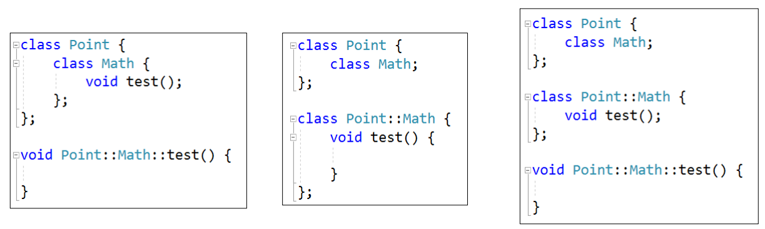

### 局部类

◼ 在一个**函数内部定义的类**，称为局部类

◼ 局部类的特点

作用域仅限于所在的函数内部

其所有的成员必须定义在类内部，不允许定义static成员变量

**成员函数不能直接访问函数的局部变量**（static变量除外）

